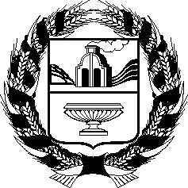
МАКАРЬЕВСКИЙ СЕЛЬСКИЙ СОВЕТ ДЕПУТАТОВ
СОЛТОНСКОГО РАЙОНА АЛТАЙСКОГО КРАЯ

РЕШЕНИЕ

22.03.2019 № 9
с. Макарьевка

О признании полномочий главы
Макарьевского сельсовета
Солтонского района
Алтайского края

Заслушав информацию председателя избирательной комиссии муниципального образования Макарьевский сельсовет Солтонского района Алтайского края и доклад председателя Мандатной комиссии Макарьевского сельского Совета депутатов седьмого созыва об итогах выборов главы Макарьевского сельсовета, в соответствии с пунктом 2 статьи 16 Регламента Макарьевского сельского Совета депутатов, Макарьевский сельский Совет депутатов РЕШИЛ:
- Признать полномочия главы Макарьевского сельсовета Солтонского района Алтайского края, избранного 17.03.2019 г. Русанову Валентину Михайловну и считать ее вступившей в должность с момента принесения присяги.
- Настоящее решение вступает в силу с момента его принятия.
- Обнародовать настоящее решение на информационном стенде Администрации Макарьевского сельсовета и в селах Афонино, Изла, Каракан.

Заместитель председателя
Макарьевского сельского
Совета депутатов В.С.Видяйкина

